**UHLY opakovanie**

1. Pomenuj uhly pomocou bodov a zapíš ich veľkosť. Ku každému uhlu napíš ako sa volá:

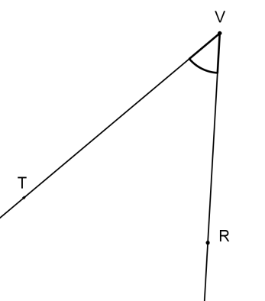

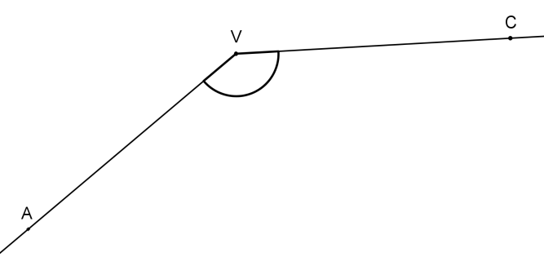

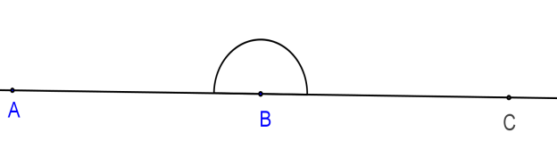

1. Narysuj uhly α = 72 ̊ a β = 124 ̊. Graficky i výpočtom urči uhly:

a) α + β ,

b) β - α

1. Dopočítaj veľkosti uhlov α, β a γ na obrázku:

148⁰

49⁰

α

β

γ

1. Vypočítaj:

43⁰36´+65⁰54´=

80⁰ - 17⁰26´=

127⁰38´+23⁰22´=

41⁰12´- 29⁰47´=

1. Narysuj uhol 30° a zostroj jeho os .
2. Roztrieď uhly podľa veľkosti: 18, 122, 90, 305, 180, 2, 173, 147, 28, 199

|  |  |
| --- | --- |
| Ostrý uhol |  |
| Pravý uhol |  |
| Tupý uhol |  |
| Priamy uhol |  |
| Uhol väčší ako priamy |  |

1. Narysuj trojuholník KLM. Odmeraj a zapíš jeho uhly.

**OBVOD a OBSAH opakovanie**

1. Vypočítaj **obsah** a **obvod** štvorca, ktorého dĺžka strany je 5,2 dm.
2. Aký je obsah štvorca, ak jeho obvod je 32 cm.
3. Napíš všetky možnosti strán obdĺžnika, ak jeho obsah je 36 cm2
4. Pán Vidlička sa rozhodol vymeniť podlahy v niektorých miestnostiach svojho bytu. Do obývačky so stranami 4,2 m a 3 m chce položiť plávajúcu podlahu. Koľko eur zaplatí, ak 1 **m2** podlahy stojí 6,20 €? Koľko metrov lišty na olemovanie potrebuje?

1. Premeň na uvedené jednotky :

15,65 m2 = dm2 2 768 mm2 = cm2

0, 659 ha = a  983 cm2 = m2

6. Pán Líška sa rozhodol vymeniť podlahy v niektorých miestnostiach svojho bytu, aj do chodby s plochou 24 m2. Koľko dlaždíc tvaru štvorca so stranou 20 cm potrebuje?

7. Vypočítaj obvod a obsah útvaru:

